一、【所有软件安装路径不要带中文】

1、安装jdk-7u67-windows-x64，我安装在C:\java2\jdk1.7目录下

2、配置环境变量：右击“我的电脑”-->"高级"-->"环境变量"

a）在系统变量里新建JAVA_HOME变量，变量值为：C:\java2\jdk1.7（根据自己的安装路径填写）

b）新建classpath变量，在classpath变量（已存在不用新建）添加变量值，变量值为(前面有点）

.;%JAVA_HOME%\lib;%JAVA_HOME%\lib\tools.jar

c）在path变量（已存在不用新建）添加变量值：

（注意变量值之间用“;”隔开）

;%JAVA_HOME%\bin;%JAVA_HOME%\jre\bin;

3、测试是否配置成功

在dos中，输入命令java，回车后应该会出现java的各种命令；

javac 出现相关编译的命令；

java -version 出现jdk版本号

1. Android studio 安装包直接解压到C:\java2\as1.5（自己指定），

如只有一个Jdk版本，且配置了JAVA_HOME（即2-a项），就会自动关联该jdk。

* 1. Sdk解压放到与as的安装目录平级就行。按照下图关联该sdk路径就行。

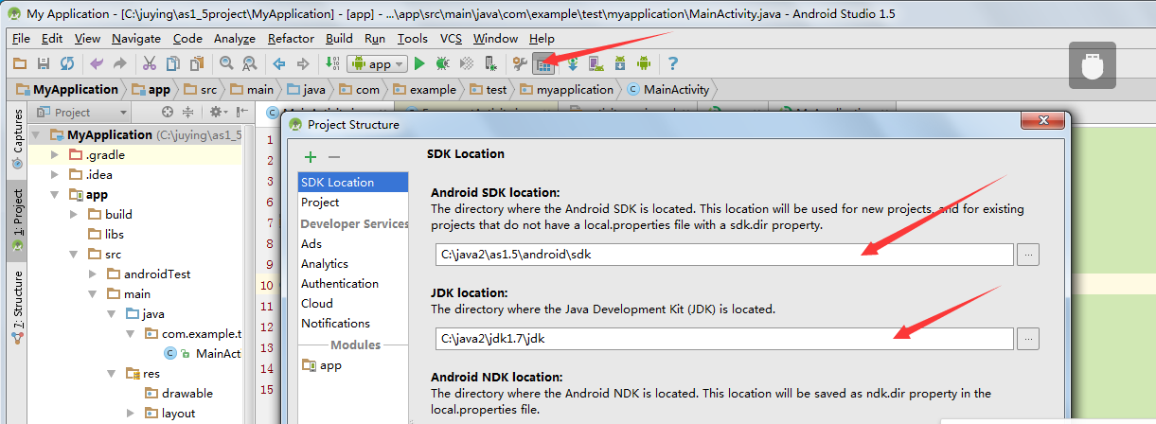

1. 项目工程ibotnVoIP(eclipse版本-导入到Androidstudio中)
2. 修改ibotnVoIP中的project.properties文件去掉依赖工程qrcodescan（空的）
3. 此时报错，Error:Error: Found item Style/AppTheme more than one time ，注释默认的就行
4. 单独使用qrcodescan中libs下的库文件

三、显示当前城市名称

1、分析：a、android不使用百度定位服务，如何获取当前城市名称

获取经纬度，再转换为城市名称。可以使用第三方接口（方便查询）

由坐标反解得到对应的地址： <http://api.map.baidu.com/geocoder/v2/?output=json&ak=> 你从百度申请到的Key&location=纬度（Latitude）,经度（Longitude）

http://www.cnblogs.com/sixiweb/p/3754584.html

B、室内使用wifi定位，gps失效。

1. 现在使用百度定位sdk,locSDK_4.0 .已写好demo可供参考。
2. 最好注册apk吧，为了以后兼容。在百度开发者平台注册。参考文档

http://lbsyun.baidu.com/index.php?title=android-locsdk

1. Androidstudio配置nkd,
2. 下载nkd，解压。关联ndk

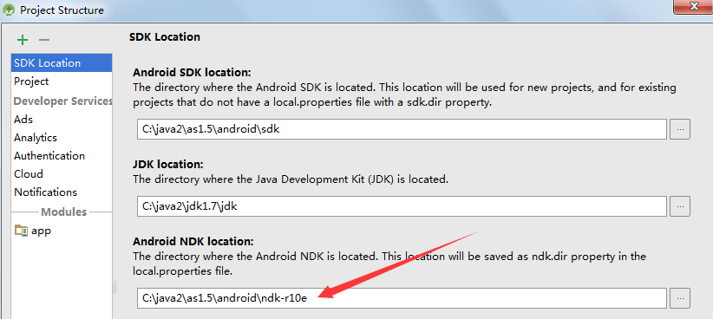

1. 生成.so文件及jni开发步骤可参考：简易demo:

http://blog.csdn.net/zrh528/article/details/51907273

1. 配置svn,androi

1Eclipse都是直接安装插件就可以了，AndroidStudio不行，只能通过关联SVN客户端，需要特别注意的是安装SVN时必须安装command line 功能，只有安装带有 command line 功能的 SVN 客户端，AndroidStudio才能使用。安装SVN时需要用户自定义选择 command line

2.配置SVN的路径，Use Command Line Client 选择浏览到你本地安装 TortoiseSVN 的 svn.exe 文件路径

参考文档：http://www.cnblogs.com/songmeng/p/4389446.html

六、配置adb命令

1.找到文件 sdk 下的 tools 和 platform-tools ,并复制其路径

2.打开环境变量配置

3.新建系统变量，命名为 Android_ADB，并将上述两个路径分别导入，

中间用;隔开

4.编辑path变量，输入%Android_ADB%